Механизм масс-сепарации ионов при движении плазменной струи в криволинейном магнитном поле
Н.В. Астраханцев, Н.В. Лебедев, В.Л. Паперный*, А.А. Черных*
НИ Иркутский государственный технический университет, Иркутск, Россия,
plasma@istu.edu
*Иркутский государственный университет, Иркутск, Россия,
paperny@math.isu.runnet.ru
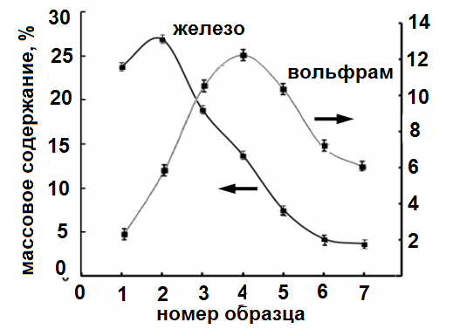
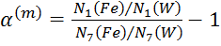Исследовалось движение плазменной струи в транспортирующей системе на основе криволинейного магнитного поля с целью разработки эффективной плазменной технологии масс-сепарации компонент отработанного ядерного топлива. Струя плазмы генерировалась импульсным вакуумно-дуговым разрядом с композитным катодом: твердый раствор W в Fe. Плазменная струя через отверстие в аноде проходила в рабочую камеру и, двигаясь вдоль силовых линий криволинейного магнитного поля, отклонялась почти на 90⁰ относительно первоначального направления. Величина магнитного поля уменьшалась от 20 мТ вблизи катода до 2 – 3 мТ на выходе транспортирующей системы. Методом рентгеноспектрального микроанализа исследовалось содержание элементов материала катода в металлической пленке, осажденной из плазменной струи на торцевых поверхностях образцов, которые располагались в поперечном сечении струи на выходе магнитной системы. Рис.1, показывает, что в результате движения плазменной струи по криволинейной траектории, более легкий элемент (Fe) осаждается преимущественно на образцах № 1 - 3, расположенных с внутренней стороны струи, тогда как распределение тяжелого элемента (W) существенно сдвинуто к внешней части струи (образцы № 3 – 6), т.е. система обладает масс-сепарирующими свойствами. Для количественной оценки эффективности масс-сепарации удобно ввести параметр , где N_{i} – содержание соответствующего элемента в пленке на образце с номером i. Согласно данным рис.1, α^{(m)} = 44, что сопоставимо с результатами, наблюдаемыми на установке «Архимед». Для выяснения механизма масс-сепарации с помощью сеточного энергоанализатора измерялись энергетические спектры ионов. Показано, что средние энергии направленного движения всех ионных компонент имеют близкие значения. Это означает, что центробежные силы,действующие на ионы различной массы, примерно равны,
V_{⊥1}
V_{⊥2}
V_{||1}
V_{||2}
m₁ <
m₂
Рис.1. Рис.2.
и, следовательно, их поперечные компоненты скорости V⊥ также близки. Тогда, за счет различия продольных скоростей V|| ионы различной массы будут двигаться под разными углами к силовым линиям магнитного поля, в результате чего произойдет их пространственная сепарация (рис.2).
Работа выполнена на оборудовании ЦКП «Байкальский центр нанотехнологий» НИ Иркутского государственного технического университета.

